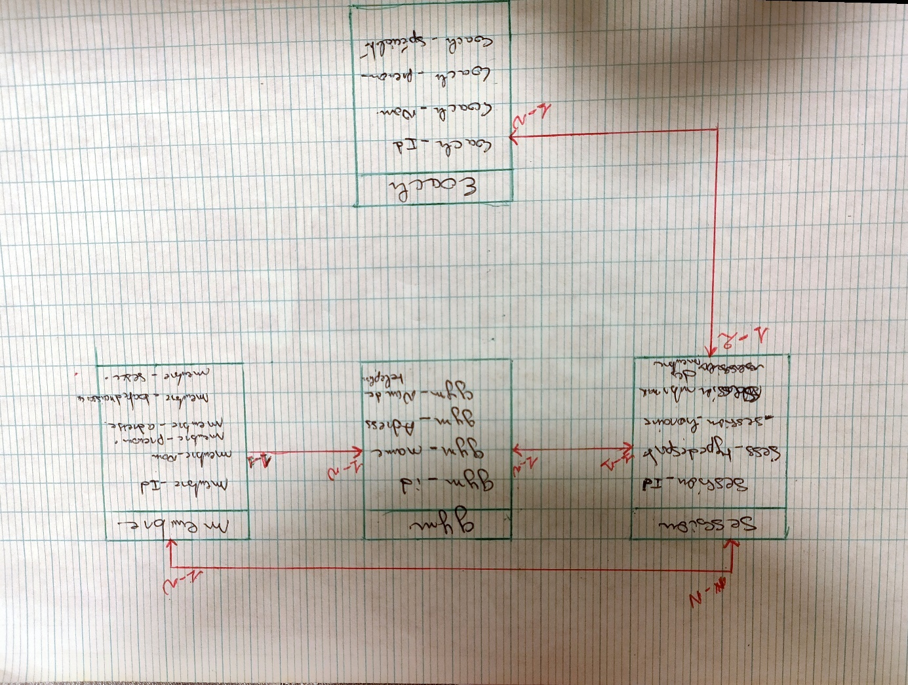

Les membres s'inscrivent dans un gymnase (1 gymnase peut avoir plusieurs membres, 1 membre peut s'inscrire dans 1 seul gymnase)

Les membres participent à des sessions (1 membre peut participer à plusieurs sessions, 1 session peut avoir plusieurs membres)

Les sessions ont lieu dans un gymnase (1 gymnase peut avoir plusieurs sessions, 1 session a lieu dans 1 seul gymnase)

Les sessions sont animées par des coachs (1 session peut avoir jusqu'à 2 coachs, 1 coach peut animer plusieurs sessions)

Ce modèle permet de stocker les informations de base nécessaires pour gérer les membres, les sessions et les gymnases, ainsi que les informations des coachs qui animent les sessions. Il permet également de gérer les inscriptions des membres aux sessions, en limitant le nombre maximum de membres par session.